PERSEPSI KONSUMEN ATAS HARGA, KUALITAS PRODUK, DAN PROMOSI TERHADAP MINAT BELI ULANG SAYUR HIDROPONIK

Ridho Nurdiansyah ¹, Nurbaiti², Ayu Nursari³
^{1,2,3} Fakultas Ekonomi dan Manajemen Universitas Malahayati Bandar Lampung

ABSTRAK

Penelitian ini mengkaji bagaimana biaya, kualitas produk, dan iklan mempengaruhi pembelian sayuran hidroponik oleh warga Bandar Lampung. Sebanyak 134 pembeli sayuran hidroponik dilibatkan dalam teknik deskriptif kuantitatif. Penelitian ini menemukan bahwa harga berpengaruh positif terhadap minat beli kembali dengan “nilai t (4,239) > t-tabel (1,978). Kualitas produk secara signifikan meningkatkan minat pembelian kembali (nilai t (4,455) > t-tabel (1,978)). Promosi berpengaruh positif dan signifikan terhadap minat pembelian kembali (nilai t 4,307 > t-tabel 1,978)”. Minat pembelian kembali dipengaruhi secara positif oleh ketiga faktor ini, dengan nilai F (79,094) > F-tabel (2,67) dan nilai signifikansi 0,000 < 0,05. Studi ini bertujuan untuk membantu para profesional bisnis—khususnya petani sayuran hidroponik—mengoptimalkan promosi penjualan, meningkatkan kualitas produk untuk meningkatkan minat pembelian kembali, dan menetapkan harga yang terjangkau. Studi ini juga dapat memberikan informasi untuk penelitian masa depan tentang minat pembelian kembali sayuran hidroponik dengan memasukkan lebih banyak variabel.

Kata Kunci: Harga, Kualitas Produk, Promosi, Minat Beli Ulang, Hidroponik

ABSTRACT
This study examines how cost, product quality, and advertising affect Bandar Lampung residents' hydroponic vegetable purchases. 134 hydroponic vegetable buyers engaged in the quantitative descriptive technique. The study found that price positively affects repurchase interest with a t-value (4.239) > t-table (1.978). Product quality considerably increases repurchase interest (t-value (4.455) > t-table (1.978). Promotion positively and significantly affects repurchase interest (t-value 4.307 > t-table 1.978). Repurchase interest is positively influenced by these three factors, with an F-value (79.094) > F-table (2.67) and a significance value of 0.000 < 0.05. This study aims to help business professionals—particularly hydroponic vegetable growers—optimize sales promotion, improve product quality to boost repurchase interest, and set affordable rates. This study may also inform future research on hydroponic vegetable repurchase interest by including more variables.
Keywords: Price, Product Quality, Promotion, Repurchase Interest, Hydroponic

LATAR BELAKANG
Semakin beragam pilihan buah dan sayur yang kita nikmati sekarang, termasuk yang organik, bener-bener nunjukin kalau masyarakat Indonesia mulai sadar banget soal hidup sehat. Kayak yang dibahas Pebrianti dan Rosalin tahun 2021. Orang-orang pada paham kalau kualitas hidup dan kesehatan itu nomor satu, makanya peluang bisnis sayur organik, seperti hidroponik, makin terbuka lebar (Ikmal Fauzi dkk., 2020).
Sayur hidroponik ini emang beda, produk pertanian modern yang punya banyak kelebihan dibanding yang biasa. Ramah lingkungan, bersih banget, tanamannya tumbuh cepet, dan kualitasnya terjaga stabil (Hakim dan Gea, 2024). Pas dipasarin, sayurnya kinclong—daunnya hijau pekat, ukurannya rata, jarang kena hama, dikemas rapi dengan plastik spesial plus label merek yang eye-catching. Harganya pun premium karena kualitasnya top.
Tapi, petani hidroponik sering pusing sama pemasarannya. Usahanya biasanya skala kecil di lahan rumah-rumahan, jadi tantangannya gede: biaya operasional mahal bikin harga jual melambung. Sementara orang-orang lebih suka sayur konvensional yang murah meriah. Akhirnya, hidroponik kalah saing soal harga (Fidina dkk., 2023).
Data Kementerian Pertanian 2023 bilang, konsumsi sayur konvensional di Indonesia rata-rata 126 gram per orang per hari—naik dari 121 gram tahun sebelumnya. Tapi masih jauh banget dari saran WHO: 400 gram buah dan sayur sehari.
Berikut adalah Diagram perkembangan konsumsi sayuran konvensional di Indonesia periode 2019 sampai 2023.
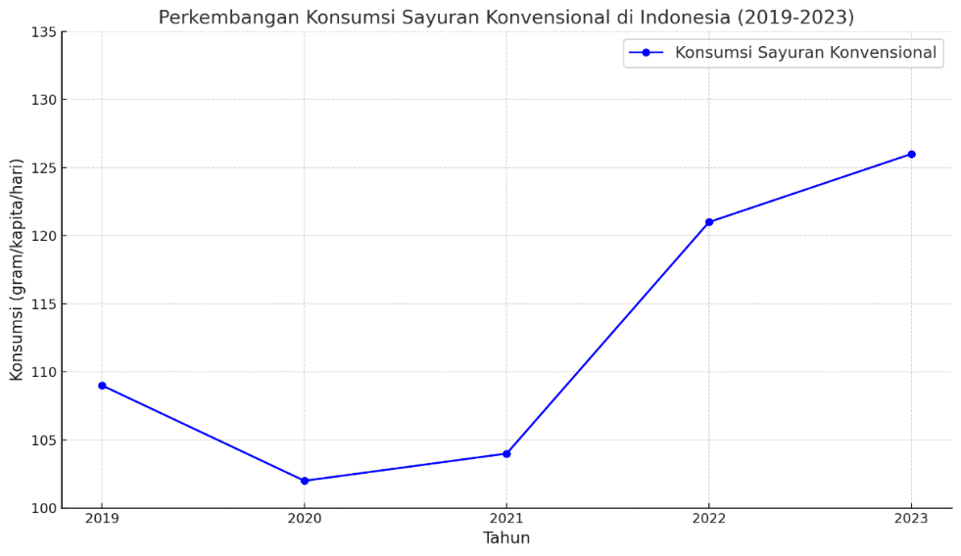

Gambar 1.2 Perkembangan Konsumsi Sayur Di Indonesia (2019-2023)
Sumber: Kementrian Pertanian 2023

Dari diagram di atas, tren konsumsi sayur konvensional naik terus dari 2019-2023. Tahun 2019-2020 sempat turun, tapi dari 2021-2023 melonjak signifikan.
Beberapa alasan kenapa orang kurang minat beli hidroponik: 1) Harganya mahal, jauh di atas sayur biasa. 2) Kurang sosialisasi dan promosi, banyak yang belum ngerti manfaatnya. 3) Stoknya terbatas dan susah dicari, jadi ya sudahlah beli yang gampang aja, sayur konvensional.

METODE PENELITIAN
Survei kuantitatif ini mencakup 134 responden dari lima distrik terpadat di Kota Bandar Lampung—Kemiling, Panjang, Sukabumi, Way Halim, dan Sukarame. Survei ini mengambil sampel penduduk Kota Bandar Lampung yang telah membeli atau mengonsumsi sayuran hidroponik. Sampel ini dipilih menggunakan cluster random sampling. Cluster random sampling membagi populasi menjadi beberapa kelompok dan secara acak memilih sampel dari setiap kelompok.

Data dikumpulkan menggunakan kuesioner, wawancara, dan dokumentasi. Analisis data meliputi regresi linier berganda, uji-t, dan uji-F untuk pengujian hipotesis. Pengujian normalitas menilai distribusi data dan pengujian validitas dan reliabilitas memastikan kesesuaian instrumen. Analisis dilakukan dengan SPSS 23.

HASIL PENELITIAN

Uji Validitas
Pengujian validitas memastikan validitas survei. Menurut anggapan sebelumnya, pertanyaan kuesioner valid jika nilai r yang diestimasi lebih besar dari nilai r tabel atau Sig (2-tailed) kurang dari 5% atau 0,05. Di bawah ambang batas signifikansi 5%, setiap butir pernyataan kuesioner memiliki nilai signifikansi dua arah sebesar 0,000. Nilai r estimasi butir pernyataan melebihi nilai r tabel. Setiap pertanyaan survei sah. Ini menegaskan bahwa suatu butir pertanyaan sah jika nilai r yang dihitung lebih besar dari nilai r tabel atau nilai Sig. (2-tailed) kurang dari 5%.

Uji Reabilitas
Hasil uji reliabilitas IBM SPSS 23.0: (1) Alpha Cronbach untuk Harga adalah 0,799 > 0,60. (2) Alpha Cronbach untuk kualitas produk adalah 0,747 > 0,60. (3) Alpha Cronbach untuk Promosi adalah 0,636 > 0,60. (4) Alpha Cronbach untuk minat pembelian kembali adalah 0,715 > 0,60, yang menunjukkan uji reliabilitas. Jika Alpha Cronbach lebih besar dari 0,60, data kuesioner yang didistribusikan dapat diandalkan.

Uji Normalitas
Berikut Adalah hasil uji One Sample Kolmogrov-Smirnov:
Tabel 1.2 Hasil One-Sample Kolmogorov-Smirnov Test

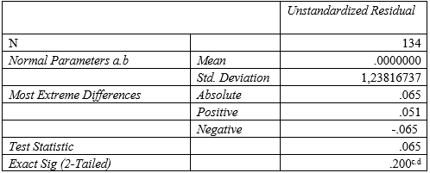
Sumber: SPSS 23, Tahun 2025
Tabel 1.1 menunjukkan hasil uji normalitas Kolmogorov-Smirnov Satu Sampel. Ambang batas signifikansi 0,200 > 0,05 menunjukkan nilai residual yang terdistribusi secara teratur.

Uji Multikolinearitas
Model regresi dengan variabel independen linier bersifat multikolinear, menurut Mardiatmoko (2020). Jika toleransi lebih besar dari 0,1 dan VIF kurang dari 10, variabel independen dianggap independen untuk pengujian multikolinearitas.

Tabel 1.3 Hasil Uji Multikolinearitas
Coefficientsª
 | Unstandardized  Cofficients |  | Standardized  Cofficients |  |  | Collinearity  Statistics
Model | B | Std. Error | Beta | t | Sig | Tolerance | VIF
(Constant) | 2,193 | ,958 |  | 2,290 | ,024
Harga | ,281 | ,066 | ,316 | 4,239 | ,000 | ,489 | 2,044
Kualitas Produk | ,299 | ,067 | ,305 | 4,455 | ,000 | ,581 | 1,720
Promosi | ,294 | ,068 | ,312 | 4,307 | ,000 | ,518 | 1,931
a. Dependent Variabel: Minat Beli Ulang

Sumber: SPSS 23, Tahun 2025
Seperti yang terlihat pada tabel di atas, variabel-variabel ini tidak menunjukkan multikolinearitas karena Variance Inflation Factor (VIF) mereka kurang dari 10.

Uji Heterokedastisitas
Berikut adalah hasil uji heteroskedastisitas:
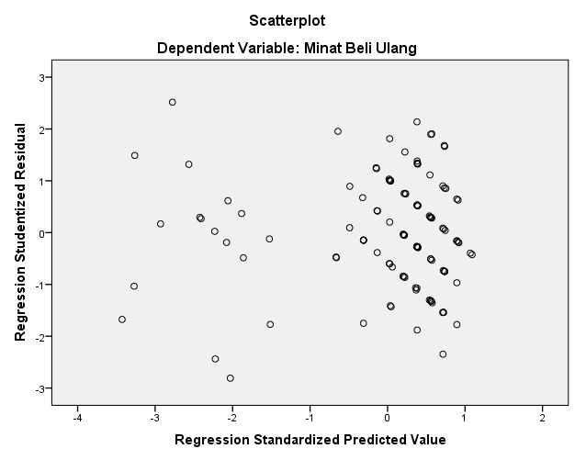

Sumber: SPSS 23, Tahun 2025

Hasil pengujian menunjukkan tidak adanya heteroskedastisitas karena titik-titik data terdistribusi secara acak dan tidak membentuk pola tertentu.

Analisis Regresi Linear Berganda
Studi ini meneliti bagaimana pendapatan dan kepuasan kerja memengaruhi produktivitas guru menggunakan regresi linier berganda. Analisis regresi linier berganda dalam studi ini menghasilkan:

Tabel 1.4 Hasil Regresi Linear Berganda
Coeficientsª
Model | Unstandardized Coefficients |  | Standardized  Coefficients | t | Sig
Model | B | Std. Error | Beta | t | Sig
(Constant) | 2,193 | ,958 |  | 2,290 | ,024
Harga | ,281 | ,066 | ,316 | 4,239 | ,000
Kualitas produk | ,299 | ,067 | ,305 | 4,455 | ,000
Promosi | ,294 | ,068 | ,312 | 4,307 | ,000
a. Dependent Variabel: Minat Beli Ulang

Sumber: SPSS23, Tahun 2025
Berdasarkan tabel 4.11 dibuat persamaan analisis regresi linier berganda sebagai berikut :
Y= α + β1X1 + β2X2 + β3X3 + ε
Y= 2,193 + 0,281X1 + 0,299X2 + 0.294X3 + ε
Hasil persamaan matematika tersebut menunjukkan nilai konstanta positif sebesar 2,193. Nilai ini menunjukkan hubungan searah antara variabel dependen, minat beli kembali (Y), dan faktor independen, harga (X1), kualitas produk (X2), dan promosi (X3). Persamaan regresi linier tersebut mengarah pada kesimpulan sebagai berikut:
- Jika semua faktor lain tetap sama, Harga (X1) memiliki koefisien 0,281, artinya Niat Pembelian Kembali meningkat sebesar 28,1% untuk setiap kenaikan Harga sebesar 1%.
- Jika semua faktor lain tetap sama, Kualitas Produk (X2) memiliki koefisien 0,299, yang menunjukkan bahwa kualitas produk meningkatkan Niat Pembelian Kembali sebesar 29,9% untuk setiap peningkatan 1%.
- Jika semua faktor lain tetap sama, kenaikan kualitas produk sebesar 1% akan menghasilkan kenaikan niat pembelian kembali sebesar 29,4%, menurut koefisien promosi (X3) sebesar 0,294.

Uji T
Berikut ini adalah hasil olah data Uji T yang telah dilakukan:

Tabel 1.5 Hasil Uji T
Coeficientsª
Model | Unstandardized Coefficients |  | Standardized  Coefficients | t | Sig
Model | B | Std. Error | Beta | t | Sig
(Constant) | 2,193 | ,958 |  | 2,290 | ,024
Harga | ,281 | ,066 | ,316 | 4,239 | ,000
Kualitas produk | ,299 | ,067 | ,305 | 4,455 | ,000
Promosi | ,294 | ,068 | ,312 | 4,307 | ,000
a. Dependent Variabel: Minat Beli Ulang

Sumber: SPSS 23, Tahun 2025

Berikut adalah temuan dari investigasi tentang bagaimana penetapan harga, kualitas produk, dan periklanan memengaruhi minat untuk melakukan pembelian berulang:
- Variabel Harga (X1) menunjukkan nilai t terhitung sebesar 4,239, di atas nilai t tabel sebesar 1,978, dengan nilai signifikansi 0,000 < 0,05. Harga berpengaruh positif dan signifikan terhadap Niat Pembelian Kembali (Y). H0 ditolak sedangkan H1 diterima.
- Kualitas Produk (X2) memiliki pengaruh positif yang substansial terhadap Niat Pembelian Kembali (Y), dengan nilai t terhitung sebesar 4,455, di atas nilai t tabel sebesar 1,978, dan nilai signifikansi 0,000 < 0,05. H0 ditolak dan H1 diterima.
- Promosi (X3) memiliki pengaruh positif yang cukup besar terhadap Niat Pembelian Kembali (Y), dengan nilai t terhitung sebesar 4,307 yang melampaui nilai t tabel sebesar 1,978 dan nilai signifikansi 0,000 < 0,05. H0 ditolak dan H1 diterima. Akuisisi Y.

Uji F
Berikut ini hasil uji F yang telah dilakukan pada penelitian ini:

Tabel 1.6 Hasil Uji F
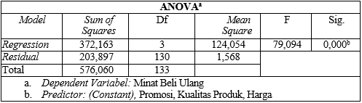
Sumber: SPSS 23, Tahun 2025
Menurut uji f simultan pada tabel 4.13, nilai tabel f ​​untuk pembilang df1 = 3 dan penyebut df2 = 134-3-1 = 130 adalah 2,67. Tabel 4.13 menunjukkan nilai f terhitung sebesar 79,094, yang melebihi nilai tabel f ​​sebesar 2,67. Nilai probabilitas signifikansi 0,000 kurang dari α (0,05). “H4 tentang Harga (X1), Kualitas Produk (X2), dan Promosi (X3) secara bersama-sama berpengaruh positif dan signifikan terhadap Niat Pembelian Kembali (Y) pelanggan sayuran hidroponik di kota Bandar Lampung karena H0 ditolak dan H1 diterima.”

Uji koefisien Determinasi (Adjusted R-Square)
Berikut adalah hasil uji Analisis Determinasi.
Hasil Uji Koefisien Determinasi
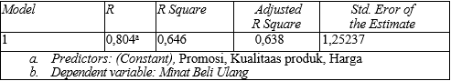
Sumber: SPSS 23, Tahun 2025
Keempat faktor independen tersebut dapat memberikan dampak sebesar 63,8% pada variabel dependen, menurut hasil R-squared. Variabel yang tidak diteliti memengaruhi 36,2% sisanya (100% - 63,8% = 36,2%).

Pengaruh Harga Terhadap Minat Beli Ulang
Uji parsial (T-test) menunjukkan bahwa harga (X1) berpengaruh positif dan signifikan terhadap niat pembelian kembali (Y). Koefisien harga (X1) positif, oleh karena itu setiap kenaikan harga 0,00 meningkatkan niat pembelian kembali, dengan asumsi variabel lain tetap konstan.

Khananus dan Lorena (2023) menemukan bahwa penetapan harga memengaruhi niat pembelian kembali konsumen Raya Hidroponik Muria. Nilai signifikansi di bawah nilai probabilitas menunjukkan hal ini. Penelitian ini sesuai dengan penelitian Mohamad Rizal Nur Qudus dan Sri Amelia (2022), yang menemukan bahwa produk, layanan, dan penetapan harga memengaruhi niat pembelian kembali konsumen di Ayam Bang Dava sebesar 50%. Di Ayam Bang Dava, harga menjadi pendorong niat pembelian kembali konsumen.

Pengaruh Kualitas Produk Terhadap Minat Beli Ulang
Hasil pengujian parsial menunjukkan bahwa nilai t yang diestimasi melebihi nilai t tabel. Tingkat signifikansi berada di bawah alfa. Nilai t yang diestimasi positif menolak H0 dan menerima H1, menunjukkan bahwa variabel (X2) memiliki hubungan searah dengan variabel (Y).
Prakoso dan Dwiyanto (2021) menemukan bahwa kualitas produk berpengaruh positif dan signifikan terhadap niat pembelian kembali. Produk berkualitas tinggi yang sesuai dengan harapan lebih menarik bagi konsumen. Hidayah dan Apriliani (2019) menemukan bahwa kualitas produk meningkatkan niat pembelian kembali. Produk yang baik memenuhi kebutuhan, keinginan, dan harapan konsumen.

Pengaruh Promosi Terhadap Minat Beli Ulang
Uji parsial (T-test) menunjukkan bahwa variabel promosi (X3) berpengaruh positif dan signifikan terhadap niat pembelian kembali (Y). Hasil perhitungan untuk variabel promosi (X3) menunjukkan nilai t lebih besar dari nilai t-tabel dan tingkat signifikansi kurang dari nilai alfa. Koefisien promosi (X3) positif, yang berarti Kualitas Produk meningkatkan niat pembelian kembali jika variabel lain tetap konstan.
Berdasarkan teori dan penelitian sebelumnya oleh Rendy Irwanto dan Tjipto Subroto (2022), penelitian ini menunjukkan uji t dengan nilai (Sig.) lebih kecil dari nilai probabilitas dan nilai t yang dihitung lebih besar dari nilai t-tabel, yang menunjukkan bahwa Promosi meningkatkan Niat Pembelian Kembali. Iklan media sosial, instruksi budidaya sayuran hidroponik, diskon, dan program loyalitas pelanggan adalah teknik promosi. Hal ini menegaskan penelitian oleh Gesti Lovita Sari dan Supiandi (2022) dalam Jurnal Hukum, Sosial, dan Humaniora yang mengungkapkan bahwa pemasaran parsial mempengaruhi pembelian sayuran hidroponik Darul Qur'an.

Pengaruh Harga, Kualitas Produk, Dan Promosi Terhadap Minat Beli Ulang
Tabel uji F menunjukkan bahwa nilai probabilitas (sig.) lebih rendah dari nilai alfa dan nilai f yang dihitung lebih tinggi dari nilai f tabel. Oleh karena itu, H1 disetujui dan H0 ditolak. Ini menunjukkan bahwa penetapan harga, kualitas produk, dan periklanan semuanya meningkatkan niat pembelian kembali sayuran hidroponik.
Menurut Putri dkk. (2024), bauran pemasaran (produk, harga, tempat, promosi, orang, bukti fisik, dan proses) secara positif dan signifikan memengaruhi keputusan untuk membeli sayuran hidroponik di Kebun Hidroponik Griya Botani. Uji F Bakso Tiara Kediri menunjukkan bahwa harga, kualitas produk, promosi, dan lokasi semuanya secara simultan memengaruhi niat pembelian kembali pelanggan, mendukung Jiwandono dkk. (2019).

KESIMPULAN DAN SARAN
Berdasarkan analisis data dan pembahasan pada bab sebelumnya, kita dapat menyimpulkan hal-hal berikut:

- Harga (X1) berpengaruh positif dan signifikan terhadap niat pembelian kembali sayuran hidroponik (Y).
- Kualitas Produk berpengaruh positif dan signifikan terhadap niat pembelian kembali sayuran hidroponik (Y).
- Promosi (X3) berpengaruh positif dan signifikan terhadap niat pembelian kembali sayuran hidroponik (Y).
- Harga (X1), Kualitas Produk (X2), dan Promosi (X3) secara bersama-sama berpengaruh positif dan signifikan terhadap niat pembelian kembali sayuran hidroponik (Y).

SARAN

Berdasarkan hasil penelitian dan Kesimpulan yang sudah diuraikan maka penulis dapat memberikan saran kepada pelaku usaha hidroponik untuk menetapkan harga yang tetap berada dalam batas daya beli konsumen, menjaga konsistensi mutu produk seperti kebersihan, dan kesegaran sayuran, dan memastikan bahwa sayur hidroponik dalam keadaan segar dan masa simpan yang relatif lebih lama dibandingkan sayuran konvensional.

DAFTAR PUSTAKA
Abdikarya, J., Karya, J., Dosen, P., Mahasiswa, D., Singgih, M., Prabawati, K., & Abdulloh, D. (2019a). Bercocok Tanam Mudah Dengan Sistem Hidroponik Nft. Januari, 03(1).
Bakti, U., & Septijantini Alie, M. (2020). Pengaruh Kualitas Pelayanan, Produk dan Harga Terhadap Minat Beli Pada Toko Online Lazada di Bandar Lampung. Dalam Jurnal Ekonomi (Vol. 22, Nomor 1). https://mediakonsumen.com/2018/05/14/sur.
Dwijantoro, R., Dwi, B., & Syarief, N. (2022). Pengaruh Harga, Kualitas Produk, Dan Promosi Terhadap Keputusan Pembelian Marketplace Shopee. Jurnal Riset Manajemen dan Bisnis, 16(2), 63. https://doi.org/10.21460/jrmb.2021.162.392.
Eka Wahyuni, S., Muhammad Irwan, A., Manajemen, P., & Makassar Maju, S. (2022). Jurnal Mirai Management Analisis Strategi Bauran Pemasaran dalam Meningkatkan Volume Penjualan Bedak Dingin di Kabupaten Wajo. Jurnal Mirai Management, 7(3), 192–202. https://doi.org/10.37531/mirai.v7i3.2655.
Ernawati, D. (2019). Pengaruh Kualitas Produk, Inovasi Produk Dan Promosi Terhadap Keputusan Pembelian Produk Hi Jack Sandals Bandung. Dalam Jurnal Wawasan Manajemen (Vol. 7, Nomor 1).
Fidina, T., Sugiarti, S., Tania, P., Anggraini, R., Pratama, A., & Rahma Ma, S. (2023). Analisis Rantai Pemasaran Sayur Hidroponik: Studi Kasus di Kota Kendari. 2(2), 2023. https://doi.org/10.51454/agrisurya.v2i.
Hakim, M., & Gea, F. (2024). Analisis Pemasaran Sayuran Hidroponik (Studi Kasus: Syifa Hidroponik Medan).
Handayani, M., & Nurfadillah, S. (2023). Mimbar Agribisnis: The Impact of Marketing Mix Analysis on Hydroponic Vegetable Demands in Forever Green Hydroponic Farm East Jakarta.
Ikmal Fauzi, M., Studi Agribisnis, P., Pertanian dan Bisnis, F., & Kristen Satya Wacana, U. (2020). Perilaku Konsumen Dalam Membeli Sayuran Organik Po Sayur Organik Merbabu (Studi Kasus Yogyakarta) Consumer Behavior In Buying Merbabu Organic Vagetables (Case Study In Yogyakarta). Nomor, 4, 752–762. https://doi.org/10.21776/ub.jepa.2020.004.04.05.
Imron, I. (2019). Analisa Pengaruh Kualitas Produk Terhadap Kepuasan Konsumen Menggunakan Metode Kuantitatif Pada CV. Meubele Berkah Tangerang.
Jiwandono, A., Arifin, R., & Hufron, M. (2019a). e-Jurnal Riset Manajemen Prodi Manajemen Pengaruh Harga, Kualitas Produk, Promosi, Dan Lokasi Terhadap Minat Beli Ulang Konsumen Pada Warung Bakso Tiara Kediri (Studi Pada Konsumen Bakso Tiara Kediri Di Tulungagung) Oleh. www.fe.unisma.ac.id.
Komaludin, D. (2018). Penerapan Teknologi Internet of Thing (IoT) pada bisnis budidaya tanaman Hidroponik sebagai langkah efisiensi biaya perawatan (Vol. 2). https://silanesia.com/sumber-daya-alam/.
Kotler, Philip., & Keller, K. Lane. (2016). Marketing management. Pearson Education Ltd.
Pebrianti, W., & Rosalin, I. (2021). Pengaruh Kesadaran Kesehatan dan Perceived Barriers terhadap Attitude Toward Organic Food dan Dampaknya terhadap Minat Beli. Dalam Cakrawala Management Business Journal (Vol. 4).
Philip, K., & Armstrong, G. (2016). Prinsip-prinsip Pemasaran (Edisi ke-16, A. Soeryadi, Terj.). Erlangga. (Karya asli diterbitkan tahun 2016).

Silaen, E., & Prabawani, B. (2019). Pengaruh Persepsi Kemudahan Menggunakan E-Wallet Dan Persepsi Manfaat Serta Promosi Terhadap Minat Beli Ulang Saldo E-Wallet Ovo.

